МИНИСТЕРСТВО НАУКИ И ВЫСШЕГО ОБРАЗОВАНИЯ РОССИЙСКОЙ ФЕДЕРАЦИИ
федеральное государственное бюджетное образовательное учреждение высшего образования «Российский экономический университет имени Г.В. Плеханова»
Московский приборостроительный техникум

ОТЧЕТ

по учебной практике

УП.04.01 «Внедрение и поддержка программного обеспечения»

Профессионального модуля ПМ.04 «Сопровождение и обслуживание
программного обеспечения компьютерных систем»

Специальность 09.02.07 Информационные системы и программирование

Студент ________________________ Иващенко Н.П.
подпись фамилия, имя, отчество

Группа П50-1-18

Руководитель по практической подготовке от техникума

___________________________ Буканов И.Д.
подпись фамилия, имя, отчество
«____» _________ 20_ года

ОГЛАВЛЕНИЕ
Практическая работа №1. 3
Калькулятор с помощью Post и Get. 3
Практическая работа №2 10
Создание базы данных. 10
Практическая работа №3. 23
Работа с поиском. 23
Практическая работа №4. 28
Изменение и удаление данных. 28
Практическая работа №5 33
Валидация данных 33
Практическая работа №6 42
Работа со связями. 42
Индивидуальный проект 50
Предметная область – «Больница» 50

Практическая работа №1.

Калькулятор с помощью Post и Get.
Цель работы: Необходимо сделать калькулятор с помощью Post и Get. Для обработки данных используем формы. Должно быть 4 вида операции: умножение, деление, сложение, вычитание. Результат необходимо вывести в этот же шаблон.
Ход работы:
Перед началом работы зайдём на сайт https://start.spring.io/ и создадим шаблон для нашего проекта, добавив некоторые зависимости
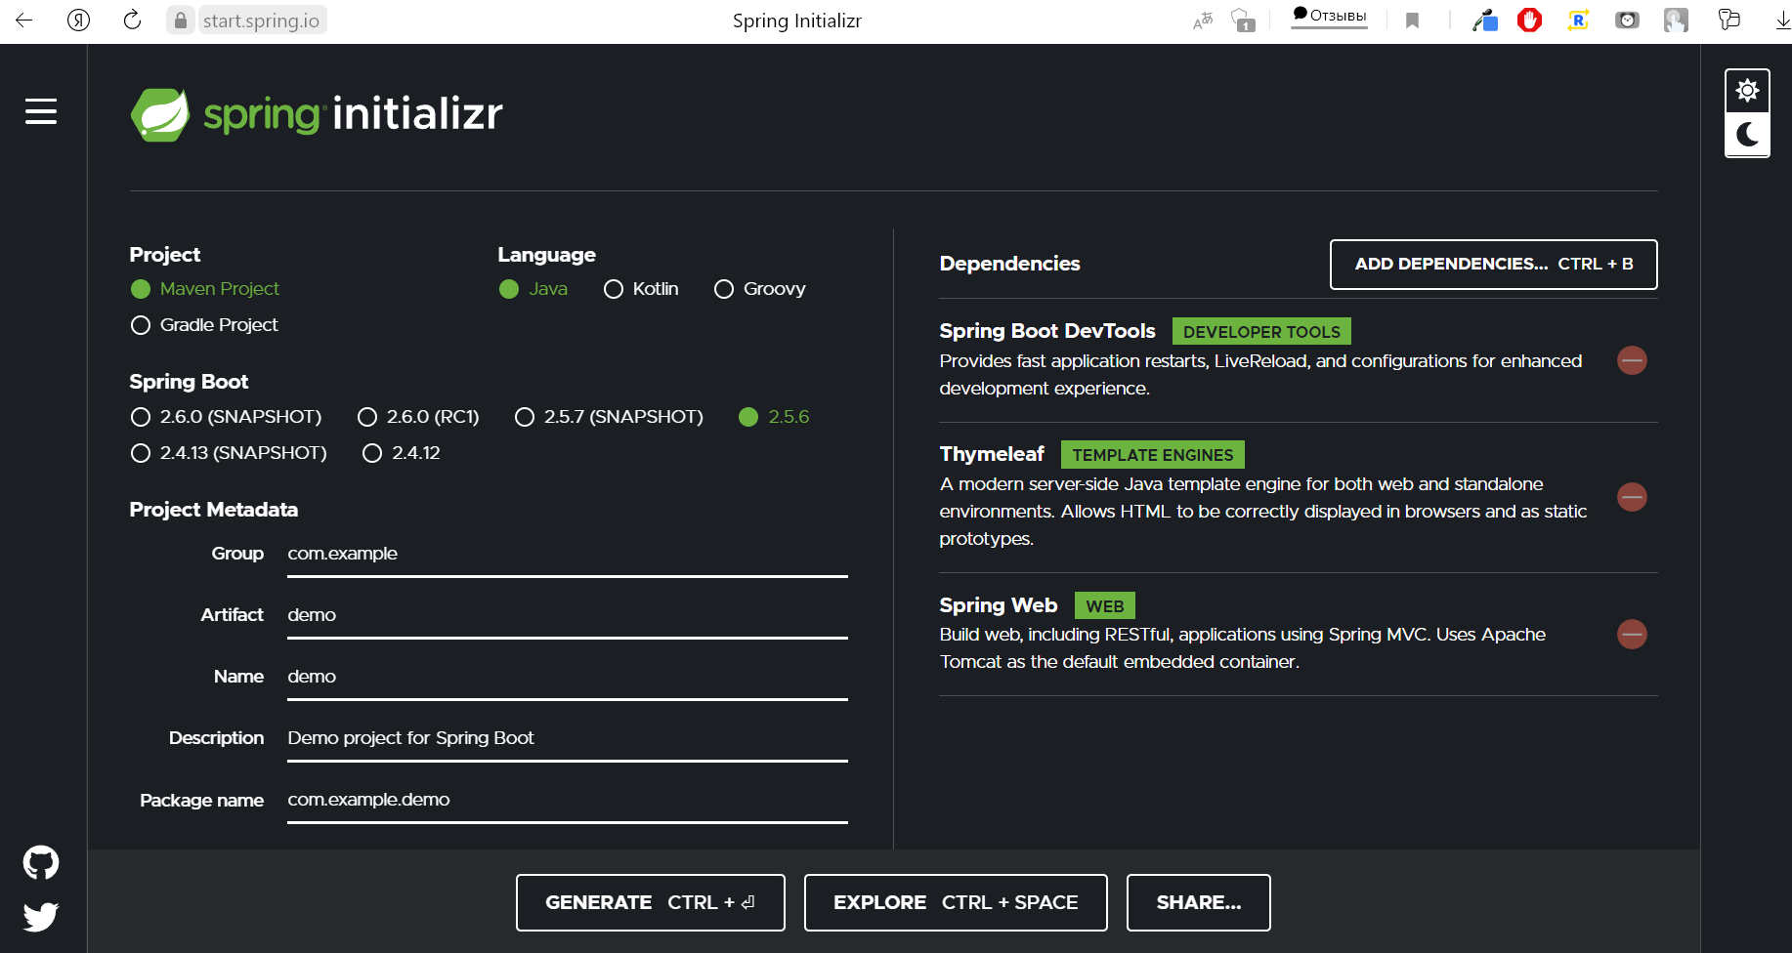
Рисунок 1 - Создадим шаблон
- Spring Boot DevTools - используется для быстрого перезапуска приложения при обнаружении изменений в скомпилированном коде или шаблонах;
- Thymeleaf - серверный механизм Java-шаблонов для веб- и автономных сред, способный обрабатывать HTML, XML, JavaScript, CSS и даже простой текст.
- Spring Web - создание документоориентированных web-сервисов.
Распаковав проект и запустив его, изменим настройки в application.properties, добавив server.port, который будет открываться при запуске приложения.
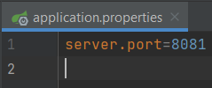
Рисунок 2 - application.properties
Создадим папку Controllers, где будем хранить контроллеры.
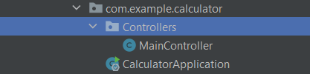
Рисунок 3 - Созданная папка controllers
Код MainController
package com.example.calculator.Controllers;
import org.springframework.stereotype.Controller;
import org.springframework.ui.Model;
import org.springframework.web.bind.annotation.GetMapping;
import org.springframework.web.bind.annotation.PostMapping;
import org.springframework.web.bind.annotation.RequestParam;
@Controller
public class MainController {
@GetMapping("/")
public String main(Model model) {
return "calculatorGet";
}
@GetMapping("/calculatorPost")
public String toCalcPost(Model model) {
return "calculatorPost";
}
@GetMapping("/calculatorGet")
public String calculatorGet(@RequestParam(name = "value1", required = false) Float v1, @RequestParam(name = "value2", required = false) Float v2,
@RequestParam(name = "operation", required = false) String op, Model model) {
model.addAttribute("value1", v1);
model.addAttribute("value2", v2);
switch (op) {
case "plus": {
model.addAttribute("value_Res", v1 + v2);
model.addAttribute("op_value", "+");
return "calculatorGet";
}
case "minus":
{
model.addAttribute("value_Res", v1 - v2);
model.addAttribute("op_value", "-");
return "calculatorGet";
}
case "multiply":
{
model.addAttribute("value_Res", v1 * v2);
model.addAttribute("op_value", "*");
return "calculatorGet";
}
case "del":
{
model.addAttribute("value_Res", v1 / v2);
model.addAttribute("op_value", "/");
return "calculatorGet";
}
case "pow":
{
model.addAttribute("value_Res", Math.pow(v1, v2));
model.addAttribute("op_value", "^");
return "calculatorGet";
}
}
return "calculatorGet";
}
@PostMapping("/calculatorPost")
public String calculatorPost(@RequestParam(name = "value1") Float v1, @RequestParam(name = "value2") Float v2,
@RequestParam(name = "operation") String op, Model model) {
model.addAttribute("value1", v1);
model.addAttribute("value2", v2);
switch (op) {
case "plus": {
model.addAttribute("value_Res", v1 + v2);
model.addAttribute("op_value", "+");
return "calculatorPost";
}
case "minus":
{
model.addAttribute("value_Res", v1 - v2);
model.addAttribute("op_value", "-");
return "calculatorPost";
}
case "multiply":
{
model.addAttribute("value_Res", v1 * v2);
model.addAttribute("op_value", "*");
return "calculatorPost";
}
case "del":
{
model.addAttribute("value_Res", v1 / v2);
model.addAttribute("op_value", "/");
return "calculatorPost";
}
case "pow":
{
model.addAttribute("value_Res", Math.pow(v1, v2));
model.addAttribute("op_value", "^");
return "calculatorPost";
}
}
return "calculatorPost";
}
}

@Controller используется для указания того, что класс является контроллером.
@RequestParam используется для привязки параметров запроса к методу в контроллере.
@GetMapping используется для обработки метода GET-запросом.
@PostMapping используется для обработки метода POST запросом.
Создадим html документ с фрагментами header_footer.html для того, чтобы не писать одно и то же во всех html документах, а также для удобства редактирвоания.
<div th:fragment="header">
<div class="container">
<header class="d-flex justify-content-center py-3">
<ul class="nav nav-pills">
<li class="nav-item"><a href="/" class="nav-link">Калькулятор GET</a></li>
<li class="nav-item"><a href="/calculatorPost" class="nav-link">Калькулятор POST</a></li>
</ul>
</header>
</div>
</div>
<div th:fragment="footer">
<div class="container">
<footer class="d-flex flex-wrap justify-content-between align-items-center py-3 my-4 border-top">
<div class="col-md-4 d-flex align-items-center">
<a href="/" class="mb-3 me-2 mb-md-0 text-muted text-decoration-none lh-1">
<svg class="bi" width="30" height="24"><use xlink:href="#bootstrap"></use></svg>
</a>
<span class="text-muted">© 2021 NikitaCompany, Inc</span>
</div>
<ul class="nav col-md-4 justify-content-end list-unstyled d-flex">
<li class="ms-3"><a class="text-muted" href="#"><svg class="bi" width="24" height="24"><use xlink:href="#twitter"></use></svg></a></li>
<li class="ms-3"><a class="text-muted" href="#"><svg class="bi" width="24" height="24"><use xlink:href="#instagram"></use></svg></a></li>
<li class="ms-3"><a class="text-muted" href="#"><svg class="bi" width="24" height="24"><use xlink:href="#facebook"></use></svg></a></li>
</ul>
</footer>
</div>
</div>

Создадим страницу calculatorGet.html, которая будет отвечать за калькулятор на основе метода GET
<!DOCTYPE html>
<html lang="en" xmlns:th="http://www.thymeleaf.org">
<head>
<meta charset="UTF-8">
<title>Home</title>
<link href="https://cdn.jsdelivr.net/npm/bootstrap@5.1.3/dist/css/bootstrap.min.css" rel="stylesheet">
</head>
<body>
<div th:insert="/fragments/header_footer :: header"></div>
<h1>Калькулятор GET</h1>
<hr>
<form method="get" action="calculatorGet">
<input type="text" name="value1" placeholder="Первое число" autocomplete="off">
<select name="operation">
<option value="plus">+</option>
<option value="minus">-</option>
<option value="multiply">*</option>
<option value="del">/</option>
<option value="pow">^</option>
</select>
<input type="text" name="value2" placeholder="Второе число" autocomplete="off">
<button type="submit" class="btn btn-primary btn-sm" >Подсчитать</button>
</form>
<p th:text="'Результат работы:' + ${value1}+${op_value}+${value2} + '=' + ${value_Res}"></p>
<div th:insert="/fragments/header_footer :: footer"></div>
</body>
</html>

И создадим страницу calculatorPost.html, которая будет отвечать за калькулятор на основе метода POST.
<!DOCTYPE html>
<html lang="en" xmlns:th="http://www.thymeleaf.org">
<head>
<meta charset="UTF-8">
<title>Home</title>
<link href="https://cdn.jsdelivr.net/npm/bootstrap@5.1.3/dist/css/bootstrap.min.css" rel="stylesheet">
</head>
<body>
<div th:insert="/fragments/header_footer :: header"></div>
<h1>Калькулятор POST</h1>
<hr>
<form method="post" action="calculatorPost">
<input type="text" name="value1" placeholder="Первое число" autocomplete="off">
<select name="operation">
<option value="plus">+</option>
<option value="minus">-</option>
<option value="multiply">*</option>
<option value="del">/</option>
<option value="pow">^</option>
</select>
<input type="text" name="value2" placeholder="Второе число" autocomplete="off">
<button type="submit" class="btn btn-primary btn-sm" >Подсчитать</button>
</form>
<p th:text="'Результат работы:' + ${value1}+${op_value}+${value2} + '=' + ${value_Res}"></p>
<div th:insert="/fragments/header_footer :: footer"></div>
</body>
</html>

<link> в контейнере head подключает bootstrap к странице, который используется для более красивого вида HTML.
th:text используется для связи HTML-документа и программного кода.
Результат работы:
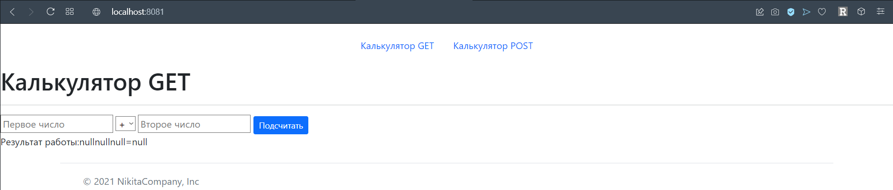
Рисунок 4 – При запуске появляется главная страница
Попробуем посчитать 6 + 4 с помощью метода GET, который оставит параметры в адресной строке
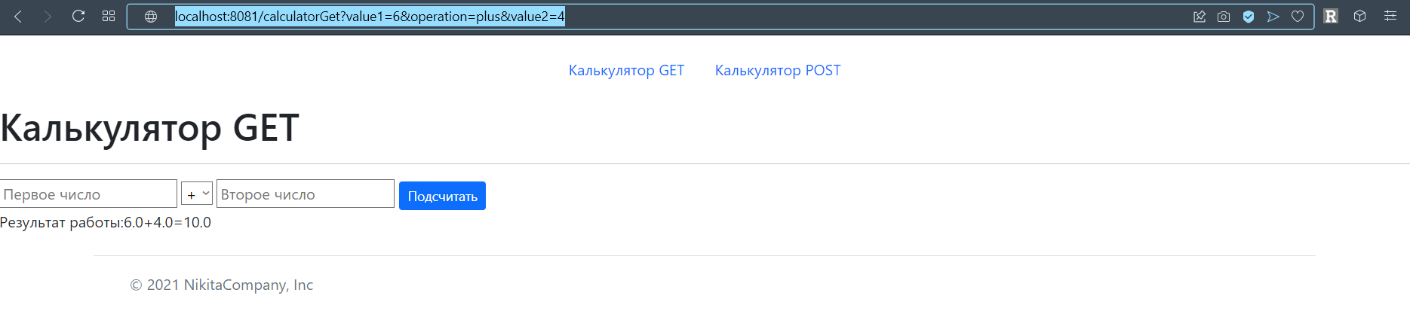
Рисунок 5 - Результат работы GET-калькулятора
Теперь попробуем сделать то же самое, но с помощью калькулятора, использующего метод POST
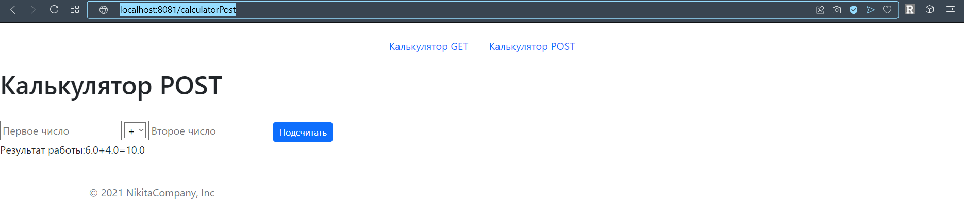
Рисунок 6 - Результат работы POST-калькулятора
POST не передаёт данные в адресную строку, зашифровывая их.
Вывод: в ходе практической работы был создан калькулятор, который использует POST и GET

Практическая работа №2

Создание базы данных.
Цель работы: Необходимо сделать добавление и вывод данных для 5 таблиц. Данные из БД обязательно должны выводиться в <table>. К таблице, полям ввода, кнопкам должны быть применены стили.
Ход работы:
Добавим новые зависимости
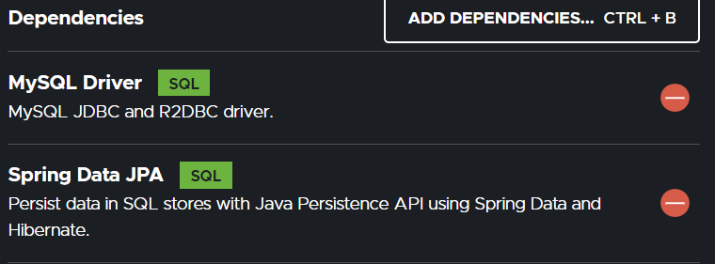
Рисунок 7 - Новые зависимости
- MySQL Driver – используется для взаимодействия с СУБД MySQL
- Spring Data JPA – позволяет задать информацию необходимую для осуществления преобразования объектов к модели реляционных БД посредством аннотаций языка Java.
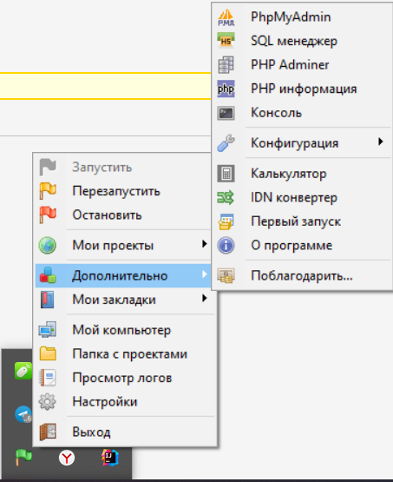
Рисунок 8 - включаем OpenServer и запускаем PhpMyAdmin
И создаём базу данных
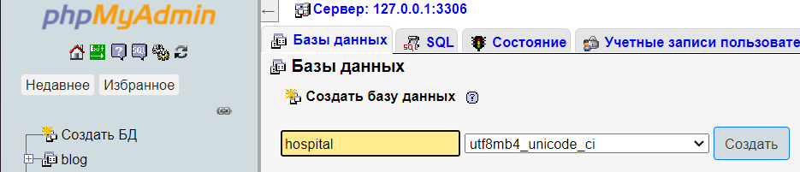
Рисунок 9 - создание БД
В application.properties прописываем следующее
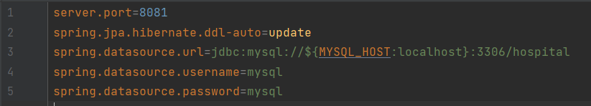
Рисунок 10 - application.properties
- spring.jpa.hibernate.ddl-auto=update – при запуске программы БД будет сверяться с созданными моделями и изменять их, если изменения будут найдены;
- spring.datasource.url=jdbc:mysql://${MYSQL_HOST:localhost}:3306/hospital – строка подключения к базе данных. «hospital» - название моей БД;
- spring.datasource.username=mysql – логин для подключения к базе данных;
- spring.datasource.password=mysql – пароль для подключения к базе данных;
Создадим 5 моделей для 5 таблиц БД
Модель Drug
package com.example.hospital.Models;
import javax.persistence.Entity;
import javax.persistence.GeneratedValue;
import javax.persistence.GenerationType;
import javax.persistence.Id;
@Entity
public class Drug {
@Id
@GeneratedValue(strategy = GenerationType.IDENTITY)
private Long id;
private Float price;
private String name;
public Long getId() {
return id;
}
public void setId(Long id) {
this.id = id;
}
public Float getPrice() {
return price;
}
public void setPrice(Float price) {
this.price = price;
}
public String getName() {
return name;
}
public void setName(String name) {
this.name = name;
}
public Drug(Float price, String name) {
this.price = price;
this.name = name;
}
public Drug() {
}
}

Модель FastHelp
package com.example.hospital.Models;
import javax.persistence.Entity;
import javax.persistence.GeneratedValue;
import javax.persistence.GenerationType;
import javax.persistence.Id;
@Entity
public class FastHelp {
@Id
@GeneratedValue(strategy = GenerationType.IDENTITY)
private Long id;
private String carNum, carModel;
private Long carLife;
public Long getId() {
return id;
}
public void setId(Long id) {
this.id = id;
}
public String getCarNum() {
return carNum;
}
public void setCarNum(String carNum) {
this.carNum = carNum;
}
public String getCarModel() {
return carModel;
}
public void setCarModel(String carModel) {
this.carModel = carModel;
}
public Long getCarLife() {
return carLife;
}
public void setCarLife(Long carLife) {
this.carLife = carLife;
}
public FastHelp() {
}
public FastHelp(String carNum, String carModel, Long carLife) {
this.carNum = carNum;
this.carModel = carModel;
this.carLife = carLife;
}
}

Модель Patient
package com.example.hospital.Models;
import javax.persistence.Entity;
import javax.persistence.GeneratedValue;
import javax.persistence.GenerationType;
import javax.persistence.Id;
@Entity
public class Patient {
@Id
@GeneratedValue(strategy = GenerationType.IDENTITY)
private Long id;
private String fio, diagnosis;
private Long age;
public Long getId() {
return id;
}
public void setId(Long id) {
this.id = id;
}
public String getFio() {
return fio;
}
public void setFio(String fio) {
this.fio = fio;
}
public String getDiagnosis() {
return diagnosis;
}
public void setDiagnosis(String diagnosis) {
this.diagnosis = diagnosis;
}
public Long getAge() {
return age;
}
public void setAge(Long age) {
this.age = age;
}
public Patient() {
}
public Patient(String fio, String diagnosis, Long age) {
this.fio = fio;
this.diagnosis = diagnosis;
this.age = age;
}
}

Модель Service
package com.example.hospital.Models;
import javax.persistence.Entity;
import javax.persistence.GeneratedValue;
import javax.persistence.GenerationType;
import javax.persistence.Id;
@Entity
public class Service {
@Id
@GeneratedValue(strategy = GenerationType.IDENTITY)
private Long id;
private Float price;
private String name;
private String cabinet;
public Long getId() {
return id;
}
public void setId(Long id) {
this.id = id;
}
public Float getPrice() {
return price;
}
public void setPrice(Float price) {
this.price = price;
}
public String getName() {
return name;
}
public void setName(String name) {
this.name = name;
}
public String getCabinet() {
return cabinet;
}
public void setCabinet(String cabinet) {
this.cabinet = cabinet;
}
public Service() {
}
public Service(Float price, String name, String cabinet) {
this.price = price;
this.name = name;
this.cabinet = cabinet;
}
}

Модель Worker
package com.example.hospital.Models;
import javax.persistence.Entity;
import javax.persistence.GeneratedValue;
import javax.persistence.GenerationType;
import javax.persistence.Id;
@Entity
public class Worker {
@Id
@GeneratedValue(strategy = GenerationType.IDENTITY)
private Long id;
private String fio, position;
private Long age;
public Long getId() {
return id;
}
public void setId(Long id) {
this.id = id;
}
public String getFio() {
return fio;
}
public void setFio(String fio) {
this.fio = fio;
}
public String getPosition() {
return position;
}
public void setPosition(String position) {
this.position = position;
}
public Long getAge() {
return age;
}
public void setAge(Long age) {
this.age = age;
}
public Worker(String fio, String position, Long age) {
this.fio = fio;
this.position = position;
this.age = age;
}
public Worker() {
}
}
@Entity – указывает, что класс является сущностью.
@Id – указывает, что поле является ID.
@GeneratedValue - указывает, что данное свойство будет создаваться согласно указанной стратегии (в нашем случае это будет автоинкрементом).
Модели создадут таблицы в БД
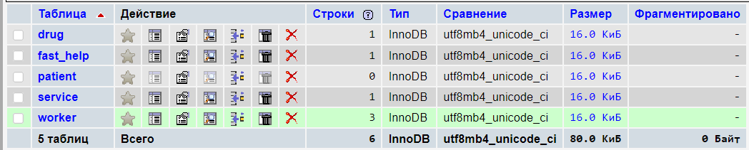
Рисунок 11 - Созданные таблицы
Так же создадим репозитории для каждой модели
Репозиторий DrugRepository
package com.example.hospital.Repo;
import com.example.hospital.Models.Drug;
import org.springframework.data.repository.CrudRepository;
public interface DrugRepository extends CrudRepository<Drug, Long> {
}

FastHelpRepository
package com.example.hospital.Repo;
import com.example.hospital.Models.FastHelp;
import org.springframework.data.repository.CrudRepository;
public interface FastHelpRepository extends CrudRepository<FastHelp, Long> {
}

PatientRepository
package com.example.hospital.Repo;
import com.example.hospital.Models.Patient;
import org.springframework.data.repository.CrudRepository;
public interface PatientRepository extends CrudRepository<Patient, Long> {
}

ServiceRepository
package com.example.hospital.Repo;
import com.example.hospital.Models.Drug;
import com.example.hospital.Models.Service;
import org.springframework.data.repository.CrudRepository;
public interface ServiceRepository extends CrudRepository<Service, Long> {
}

WorkerRepository
package com.example.hospital.Repo;
import com.example.hospital.Models.Worker;
import org.springframework.data.repository.CrudRepository;
public interface WorkerRepository extends CrudRepository<Worker, Long> {
}

Репозитории нужны для работы с данными.
Создадим представления страниц отображения и добавления для таблицы «Сотрудники».
Представление worker-view.html
<!DOCTYPE html>
<html xmlns:th="http://www.thymeleaf.org">
<head>
<meta charset="UTF-8">
<title>Сотрудники</title>
<link href="https://cdn.jsdelivr.net/npm/bootstrap@5.1.3/dist/css/bootstrap.min.css" rel="stylesheet">
</head>
<body>
<div th:insert="/fragments/header-footer :: header"></div>
<h1>Сотрудники</h1>
<table class="table table-striped">
<tr>
<th>ID</th>
<th>ФИО</th>
<th>ВОЗРАСТ</th>
<th>ДОЛЖНОСТЬ</th>
</tr>
<div th:each="el : ${workers}">
<tr>
<td th:text="${el.id}"></td>
<td th:text="${el.fio}"></td>
<td th:text="${el.age}"></td>
<td th:text="${el.position}"></td>
</tr>
</div>
</table>
<a href="workers/add" style="text-decoration: none">Добавить сотрудника</a>
<div th:insert="/fragments/header-footer :: footer"></div>
</body>
</html>

Представление worker-add.html
<!DOCTYPE html>
<html xmlns:th="http://www.thymeleaf.org">
<head>
<meta charset="UTF-8">
<title>Добавить сотрудника</title>
<link href="https://cdn.jsdelivr.net/npm/bootstrap@5.1.3/dist/css/bootstrap.min.css" rel="stylesheet">
</head>
<body>
<div th:insert="/fragments/header-footer :: header"></div>
<form action="/workers/add" method="post">
<input name="fio" placeholder="ФИО" type="text"
style="margin-bottom: 10px; margin-left: 10px; border-radius: 5px;"><br>
<input name="age" placeholder="Возраст" type="number"
style="margin-bottom: 10px; margin-left: 10px; border-radius: 5px;"><br>
<input name="position" placeholder="Должность" type="text"
style="margin-bottom: 10px; margin-left: 10px; border-radius: 5px;"><br>
<button type="submit" class="btn btn-success" style="margin-left: 10px">Добавить</button>
</form>
<div th:insert="/fragments/header-footer :: footer"></div>
</body>
</html>

th:each нужен для создания цикла, а в данном случае для автоматического создания таблиц с данными.
Представления для остальных таблиц создаю подобным образом.

Теперь создадим контроллер HospitalController
package com.example.hospital.Controllers;
import com.example.hospital.Models.*;
import com.example.hospital.Repo.*;
import org.springframework.beans.factory.annotation.Autowired;
import org.springframework.stereotype.Controller;
import org.springframework.ui.Model;
import org.springframework.web.bind.annotation.GetMapping;
import org.springframework.web.bind.annotation.PostMapping;
import org.springframework.web.bind.annotation.RequestParam;
@Controller
public class HositalController {
@Autowired
private WorkerRepository workerRepository;
@Autowired
private PatientRepository patientRepository;
@Autowired
private DrugRepository drugRepository;
@Autowired
private ServiceRepository serviceRepository;
@Autowired
private FastHelpRepository fastHelpRepository;
@GetMapping("/")
public String hospitalMain(Model model) {
return "main-view";
}
@GetMapping("/workers")
public String workersView(Model model) {
Iterable<Worker> workers = workerRepository.findAll();
model.addAttribute("workers", workers);
return "worker/worker-view";
}
@GetMapping("/workers/add")
public String workersAdd(Model model) {
return "worker/worker-add";
}
@PostMapping("/workers/add")
public String workersAdd(@RequestParam String fio, @RequestParam String position,
@RequestParam Long age, Model model) {
Worker worker = new Worker(fio, position, age);
workerRepository.save(worker);
return "worker/worker-add";
}
@GetMapping("/patients")
public String patientView(Model model) {
Iterable<Patient> patients = patientRepository.findAll();
model.addAttribute("patients", patients);
return "patient/patient-view";
}
@GetMapping("/patients/add")
public String patientAdd(Model model) {
return "patient/patient-add";
}
@PostMapping("/patients/add")
public String patientAdd(@RequestParam String fio, @RequestParam String diagnosis,
@RequestParam Long age, Model model) {
Patient patient = new Patient(fio, diagnosis, age);
patientRepository.save(patient);
return "patient/patient-add";
}
@GetMapping("/drugs")
public String drugView(Model model) {
Iterable<Drug> drugs = drugRepository.findAll();
model.addAttribute("drugs", drugs);
return "drug/drug-view";
}
@GetMapping("/drugs/add")
public String drugAdd(Model model) {
return "drug/drug-add";
}
@PostMapping("/drugs/add")
public String drugAdd(@RequestParam String name, @RequestParam Float price,
Model model) {
Drug drug = new Drug(price, name);
drugRepository.save(drug);
return "drug/drug-add";
}
@GetMapping("/services")
public String serviceView(Model model) {
Iterable<Service> services = serviceRepository.findAll();
model.addAttribute("services", services);
return "service/service-view";
}
@GetMapping("/services/add")
public String serviceAdd(Model model) {
return "service/service-add";
}
@PostMapping("/services/add")
public String serviceAdd(@RequestParam String name, @RequestParam Float price,
@RequestParam String cabinet, Model model) {
Service service = new Service(price, name, cabinet);
serviceRepository.save(service);
return "service/service-add";
}
@GetMapping("/fasthelps")
public String fasthelpView(Model model) {
Iterable<FastHelp> fastHelps = fastHelpRepository.findAll();
model.addAttribute("fasthelps", fastHelps);
return "fast-help/fasthelp-view";
}
@GetMapping("/fasthelps/add")
public String fasthelpAdd(Model model) {
return "fast-help/fasthelp-add";
}
@PostMapping("/fasthelps/add")
public String fasthelpAdd(@RequestParam String carNum, @RequestParam String carModel,
@RequestParam Long carLife, Model model) {
FastHelp fastHelp = new FastHelp(carNum, carModel, carLife);
fastHelpRepository.save(fastHelp);
return "fast-help/fasthelp-add";
}
}
@Autowired – используется для соединения контроллера с репозиториями.
Результат работы:
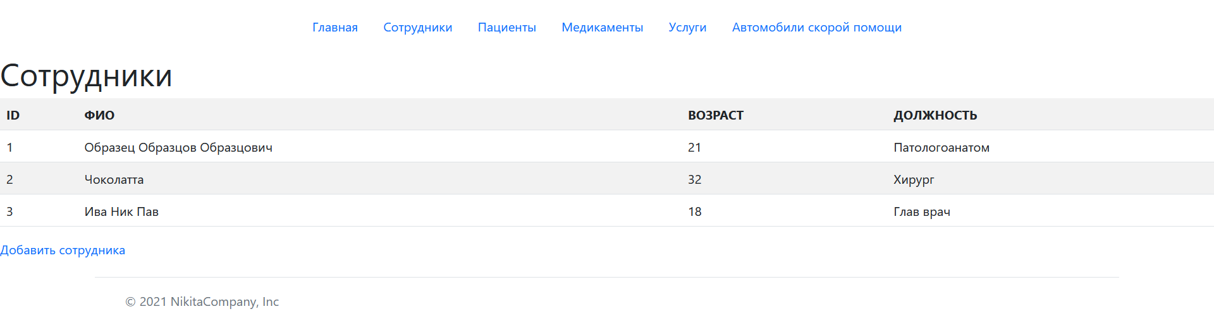
Рисунок 12 - Таблица "Сотрудники"
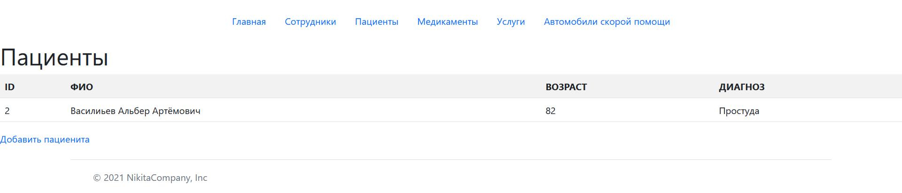
Рисунок 13 - Таблица "Пациенты"
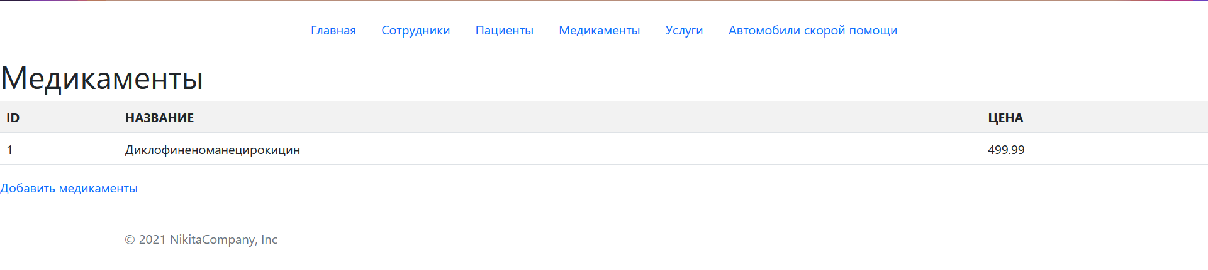
Рисунок 14 - Таблица "Медикаменты"
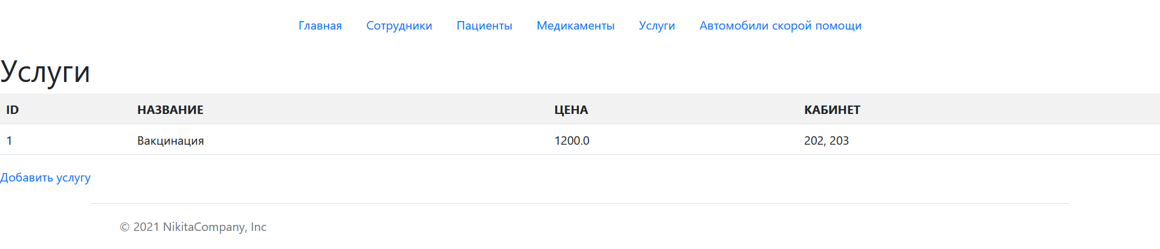
Рисунок 15 - Таблица "Услуги"
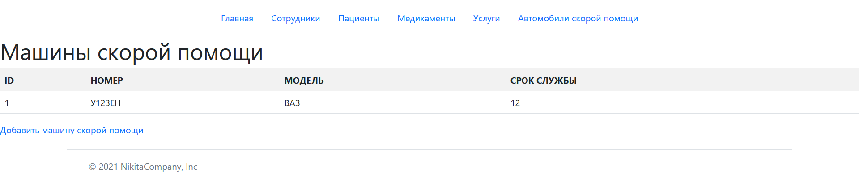
Рисунок 16 - Таблица "Машины скорой помощи"
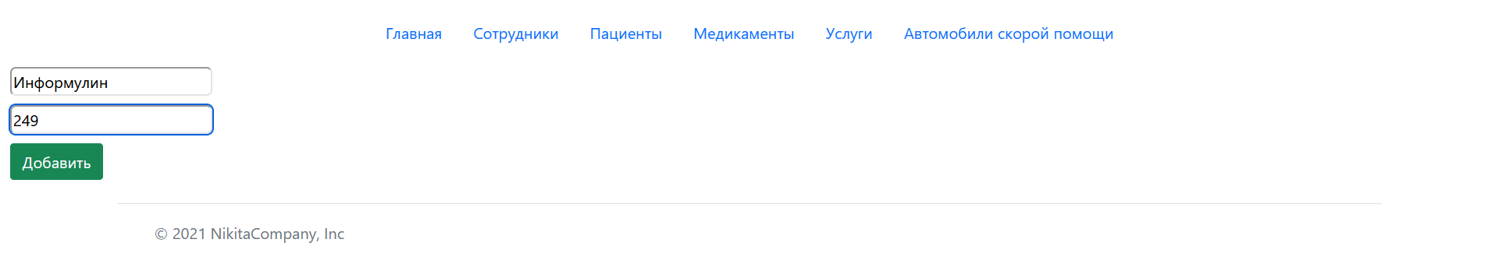
Рисунок 17 - Пример добавления данных в БД
Вывод: в ходе выполнения практической работы была изучена работа с базой данных, а также был создан сайт с выводом данных из БД в таблице и добавлением данных в базу данных.

Практическая работа №3.

Работа с поиском.
Цель работы: Сделать страницу "Подробнее" и Поиск для всех таблиц.
Ход работы:
Создадим представление worker-info.html для страницы «Подробнее» для таблицы «Сотрудники»:
<!DOCTYPE html>
<html xmlns:th="http://www.thymeleaf.org">
<head>
<meta charset="UTF-8">
<title>Сотрудники</title>
<link href="https://cdn.jsdelivr.net/npm/bootstrap@5.1.3/dist/css/bootstrap.min.css" rel="stylesheet">
</head>
<body>
<div th:insert="/fragments/header-footer :: header"></div>
<div th:each="el: ${worker}">
<h2 th:text="'Cотрудник: ' + ${el.fio}"></h2>
<h5 th:text="'Возраст: ' +${el.age}"></h5>
<h5 th:text="'Должность: ' +${el.position}"></h5>
</div>
<div th:insert="/fragments/header-footer :: footer"></div>
</body>
</html>

Представления для других таблиц создадим подобным образом.
Выводить подробную информацию мы будем с помощью передачи в URL-адрес значения id, используя GET-запрос.
@GetMapping("/workers/{id}")
public String workerInfo(@PathVariable(value = "id") Long id, Model model) {
Optional<Worker> worker = workerRepository.findById(id);
ArrayList<Worker> result = new ArrayList<>();
worker.ifPresent(result::add);
model.addAttribute("worker", result);
return "worker/worker-info";
}
@PathVariable – используется для того, чтобы взять значение из URL.
Результат создания «Подробнее»:

Рисунок 18 - Страница "Подробнее" для таблицы "Сотрудники"

Рисунок 19 - Страница "Подробнее" для таблицы "Пациенты"

Рисунок 20 - Страница "Подробнее" для таблицы "Медикаменты"

Рисунок 21 - Страница "Подробнее" для таблицы "Услуги"

Рисунок 22 - Страница "Подробнее" для таблицы "Машины скорой помощи"
Добавим поиск для каждой таблицы
В представлении worker-view.html и в других добавим поле ввода и кнопку для поиска, а так же таблицу, в которую будет выводится результат:
<p>Поиск по схожести</p>
<form method="post" action="/workers/result">
<input type="text" name="fio">
<button type="submit">Найти</button>
<table class="table table-striped">
<div th:each="el : ${result2}">
<tr>
<td th:text="'ID: ' + ${el.id}"></td>
<td th:text="'ФИО: ' + ${el.fio}"></td>
<td th:text="'Возраст: ' + ${el.age}"></td>
<td th:text="'Должность: ' + ${el.position}"></td>
</tr>
</div>
</table>
</form>

Изменим файлы репозиториев:
DrugRepository
package com.example.hospital.Repo;
import com.example.hospital.Models.Drug;
import org.springframework.data.repository.CrudRepository;
import java.util.List;
public interface DrugRepository extends CrudRepository<Drug, Long> {
List<Drug> findByName(String name);
List<Drug> findByNameContaining(String name);
}
FastHelpRepository
package com.example.hospital.Repo;
import com.example.hospital.Models.FastHelp;
import com.example.hospital.Models.Worker;
import org.springframework.data.repository.CrudRepository;
import java.util.List;
public interface FastHelpRepository extends CrudRepository<FastHelp, Long> {
List<FastHelp> findByCarNum(String carNum);
List<FastHelp> findByCarNumContaining(String carNum);
}
PatientRepository
package com.example.hospital.Repo;
import com.example.hospital.Models.Patient;
import org.springframework.data.repository.CrudRepository;
import java.util.List;
public interface PatientRepository extends CrudRepository<Patient, Long> {
List<Patient> findByFio(String fio);
List<Patient> findByFioContaining(String fio);
}
ServiceRepository
package com.example.hospital.Repo;
import com.example.hospital.Models.Drug;
import com.example.hospital.Models.Service;
import org.springframework.data.repository.CrudRepository;
import java.util.List;
public interface ServiceRepository extends CrudRepository<Service, Long> {
List<Service> findByName(String name);
List<Service> findByNameContaining(String name);
}
WorkerRepository
package com.example.hospital.Repo;
import com.example.hospital.Models.Worker;
import org.springframework.data.repository.CrudRepository;
import java.util.List;
public interface WorkerRepository extends CrudRepository<Worker, Long> {
List<Worker> findByFio(String fio);
List<Worker> findByFioContaining(String fio);
}
- findByFio будет искать в БД полное соответствие по ФИО
- findByFioContaining будет искать в БД похожее ФИО.
Для таблицы «Машины скорой помощи» будет использоваться точный поиск, а для остальных поиск по схожим.
Добавим в HospitalController следующее
@PostMapping("/workers/result")
public String workerSearch(@RequestParam String fio, Model model) {
List<Worker> result2 = workerRepository.findByFioContaining(fio);
model.addAttribute("result2", result2);
return "worker/worker-view";
}
@PostMapping("/patients/result")
public String patientSearch(@RequestParam String fio, Model model) {
List<Patient> result2 = patientRepository.findByFioContaining(fio);
model.addAttribute("result2", result2);
return "patient/patient-view";
}
@PostMapping("/services/result")
public String serviceSearch(@RequestParam String name, Model model) {
List<Service> result2 = serviceRepository.findByNameContaining(name);
model.addAttribute("result2", result2);
return "service/service-view";
}
@PostMapping("/fasthelps/result")
public String fasthelpSearch(@RequestParam String carNum, Model model) {
List<FastHelp> result = fastHelpRepository.findByCarNum(carNum);
model.addAttribute("result", result);
return "fast-help/fasthelp-view";
}
@PostMapping("/drugs/result")
public String drugSearch(@RequestParam String name, Model model) {
List<Drug> result2 = drugRepository.findByNameContaining(name);
model.addAttribute("result2", result2);
return "drug/drug-view";
}
Результат поиска по полному соответсвию:
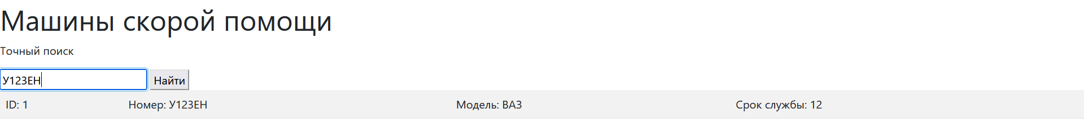
Рисунок 23 - Поиск по полному соответсвию
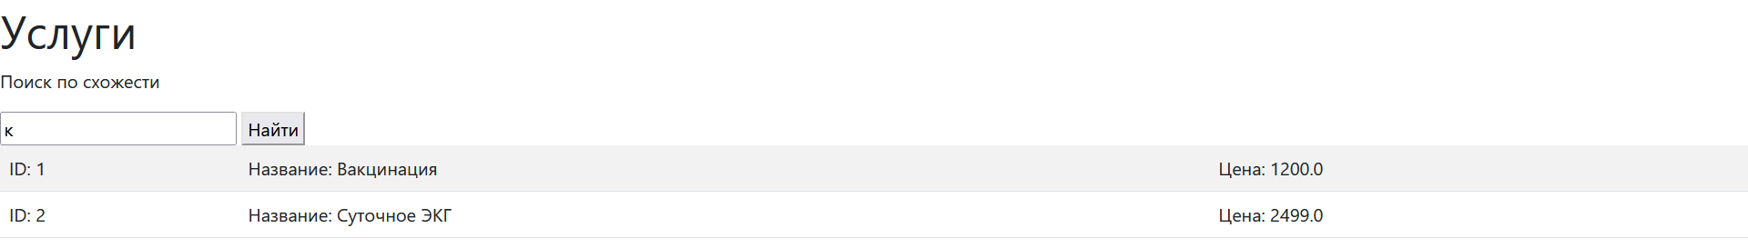
Рисунок 24 - Поиск Containing
Вывод: в ходе выполнения практической работы на сайте были добавлены страницы «Подробнее», а также добавлено 2 поиска (точно и схожее(Containing)).

Практическая работа №4.

Изменение и удаление данных.
Цель работы: Сделать редактирование и удаление для всех таблиц.
Ход работы:
Для добавления функции редактирования создадим новые представления worker-edit.html, service-edit.html, patient-edit.html, fasthelp-edit.html, drug-edit.html
Представление worker-edit.html
<!DOCTYPE html>
<html xmlns:th="http://www.thymeleaf.org">
<head>
<meta charset="UTF-8">
<title>Добавить сотрудника</title>
<link href="https://cdn.jsdelivr.net/npm/bootstrap@5.1.3/dist/css/bootstrap.min.css" rel="stylesheet">
</head>
<body>
<div th:insert="/fragments/header-footer :: header"></div>
<div th:each="el : ${worker}">
<form method="post">
<input name="fio" placeholder="ФИО" type="text" th:value="${el.fio}"
style="margin-bottom: 10px; margin-left: 10px; border-radius: 5px;"><br>
<input name="age" placeholder="Возраст" type="number" th:value="${el.age}"
style="margin-bottom: 10px; margin-left: 10px; border-radius: 5px;"><br>
<input name="position" placeholder="Должность" type="text" th:value="${el.position}"
style="margin-bottom: 10px; margin-left: 10px; border-radius: 5px;"><br>
<button type="submit" class="btn btn-success" style="margin-left: 10px">Добавить</button>
</form>
</div>
<div th:insert="/fragments/header-footer :: footer"></div>
</body>
</html>

Остальные представления были созданы подобным образом.
В HospitalController добавим новые методы
@GetMapping("/workers/{id}/edit")
public String workerEdit(@PathVariable(value = "id") Long id,
Model model) {
Optional<Worker> worker = workerRepository.findById(id);
ArrayList<Worker> res = new ArrayList<>();
worker.ifPresent(res::add);
model.addAttribute("worker", res);
return "worker/worker-edit";
}
@PostMapping("/workers/{id}/edit")
public String workerUpdate(@PathVariable(value = "id") Long id,
@RequestParam String fio,
@RequestParam Long age,
@RequestParam String position,
Model model) {
Worker worker = workerRepository.findById(id).orElseThrow();
worker.setFio(fio);
worker.setAge(age);
worker.setPosition(position);
workerRepository.save(worker);
return "redirect:/workers";
}
@GetMapping("/workers/{id}/remove")
public String workerDelete(@PathVariable(value = "id") Long id,
Model model) {
Worker worker = workerRepository.findById(id).orElseThrow();
workerRepository.delete(worker);
return "redirect:/workers";
}
@GetMapping("/services/{id}/edit")
public String serviceEdit(@PathVariable(value = "id") Long id,
Model model) {
Optional<Service> service = serviceRepository.findById(id);
ArrayList<Service> res = new ArrayList<>();
service.ifPresent(res::add);
model.addAttribute("service", res);
return "service/service-edit";
}
@PostMapping("/services/{id}/edit")
public String serviceUpdate(@PathVariable(value = "id") Long id,
@RequestParam String name,
@RequestParam Float price,
@RequestParam String cabinet,
Model model) {
Service service = serviceRepository.findById(id).orElseThrow();
service.setName(name);
service.setPrice(price);
service.setCabinet(cabinet);
serviceRepository.save(service);
return "redirect:/services";
}
@GetMapping("/services/{id}/remove")
public String serviceDelete(@PathVariable(value = "id") Long id,
Model model) {
Service service = serviceRepository.findById(id).orElseThrow();
serviceRepository.delete(service);
return "redirect:/services";
}
@GetMapping("/patients/{id}/edit")
public String patientEdit(@PathVariable(value = "id") Long id,
Model model) {
Optional<Patient> patient = patientRepository.findById(id);
ArrayList<Patient> res = new ArrayList<>();
patient.ifPresent(res::add);
model.addAttribute("patient", res);
return "patient/patient-edit";
}
@PostMapping("/patients/{id}/edit")
public String patientUpdate(@PathVariable(value = "id") Long id,
@RequestParam String fio,
@RequestParam Long age,
@RequestParam String diagnosis,
Model model) {
Patient patient = patientRepository.findById(id).orElseThrow();
patient.setFio(fio);
patient.setAge(age);
patient.setDiagnosis(diagnosis);
patientRepository.save(patient);
return "redirect:/patients";
}
@GetMapping("/patients/{id}/remove")
public String patientDelete(@PathVariable(value = "id") Long id,
Model model) {
Patient patient = patientRepository.findById(id).orElseThrow();
patientRepository.delete(patient);
return "redirect:/patients";
}
@GetMapping("/fasthelps/{id}/edit")
public String fasthelpEdit(@PathVariable(value = "id") Long id,
Model model) {
Optional<FastHelp> fastHelp = fastHelpRepository.findById(id);
ArrayList<FastHelp> res = new ArrayList<>();
fastHelp.ifPresent(res::add);
model.addAttribute("fasthelp", res);
return "fast-help/fasthelp-edit";
}
@PostMapping("/fasthelps/{id}/edit")
public String fasthelpUpdate(@PathVariable(value = "id") Long id,
@RequestParam String carNum,
@RequestParam String carModel,
@RequestParam Long carLife,
Model model) {
FastHelp fastHelp = fastHelpRepository.findById(id).orElseThrow();
fastHelp.setCarNum(carNum);
fastHelp.setCarModel(carModel);
fastHelp.setCarLife(carLife);
fastHelpRepository.save(fastHelp);
return "redirect:/fasthelps";
}
@GetMapping("/fasthelps/{id}/remove")
public String fasthelpDelete(@PathVariable(value = "id") Long id,
Model model) {
FastHelp fastHelp = fastHelpRepository.findById(id).orElseThrow();
fastHelpRepository.delete(fastHelp);
return "redirect:/fasthelps";
}
@GetMapping("/drugs/{id}/edit")
public String drugEdit(@PathVariable(value = "id") Long id,
Model model) {
Optional<Drug> drug = drugRepository.findById(id);
ArrayList<Drug> res = new ArrayList<>();
drug.ifPresent(res::add);
model.addAttribute("drug", res);
return "drug/drug-edit";
}
@PostMapping("/drugs/{id}/edit")
public String drugUpdate(@PathVariable(value = "id") Long id,
@RequestParam String name,
@RequestParam Float price,
Model model) {
Drug drug = drugRepository.findById(id).orElseThrow();
drug.setName(name);
drug.setPrice(price);
drugRepository.save(drug);
return "redirect:/drugs";
}
@GetMapping("/drugs/{id}/remove")
public String drugDelete(@PathVariable(value = "id") Long id,
Model model) {
Drug drug = drugRepository.findById(id).orElseThrow();
drugRepository.delete(drug);
return "redirect:/drugs";
}

Метод *Название_таблицы*Edit используется для выбора строки, которую мы хотим изменить, а также передачи уже существующих данных на следующее представление.
Метод *Название_таблицы*Update используется для сохранения изменений в БД.
Метод *Название_таблицы*Delete отвечает за удаление данных из БД.
Результат работы:
Из таблицы «Машины скорой помощи» удалим запись с ID 5
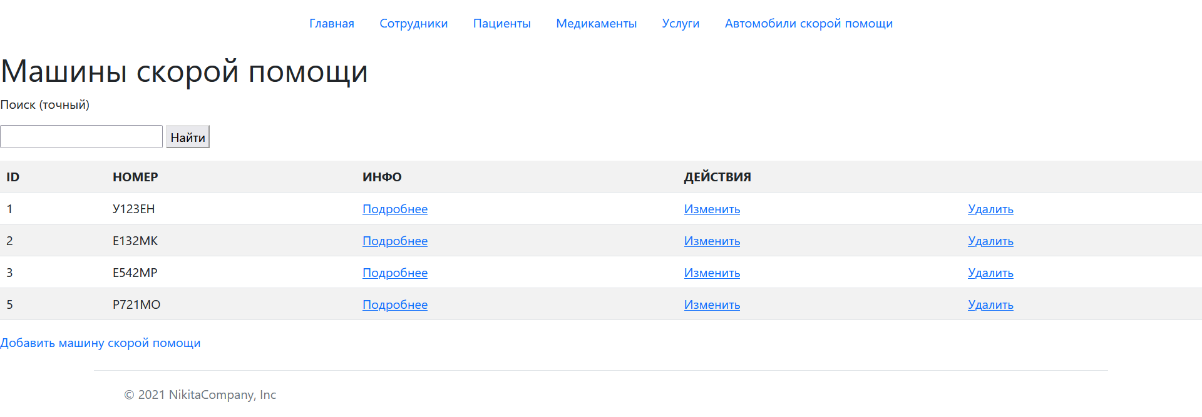
Рисунок 25 - Таблица "Машины скорой помощи" до удаления

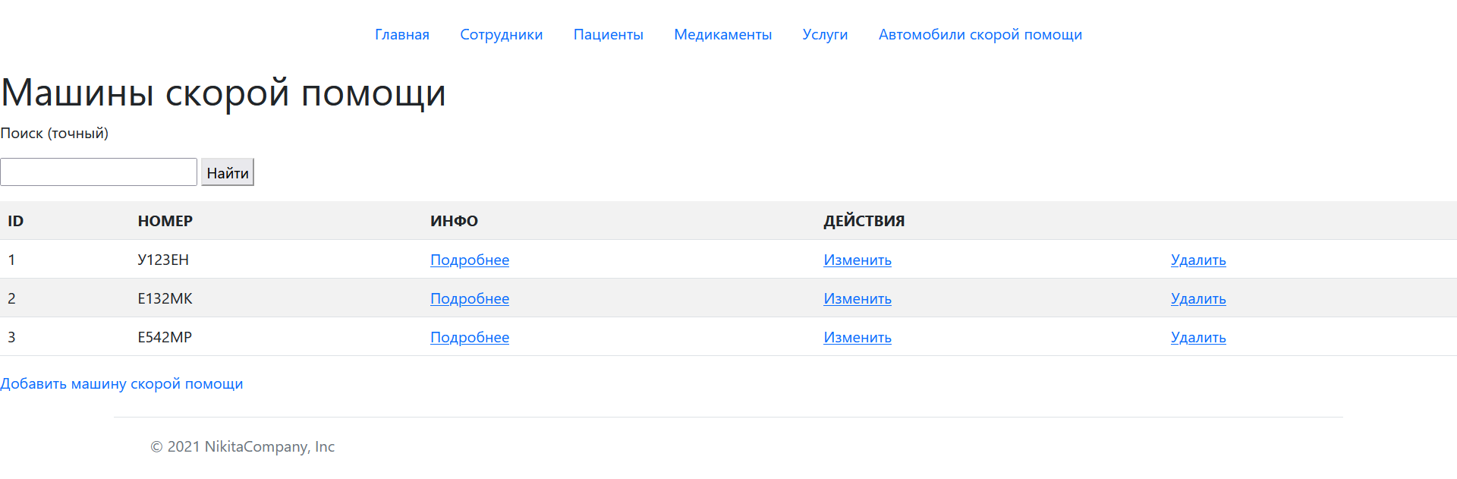
Рисунок 26 - Таблица "Машины скорой помощи" после удаления
Изменим запись с ID 3 в таблице «Пациенты»
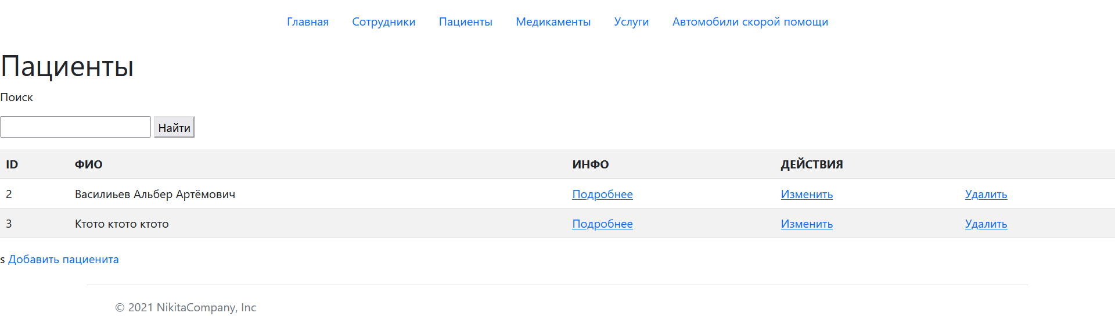
Рисунок 27 - Таблица "Пациенты" до изменения
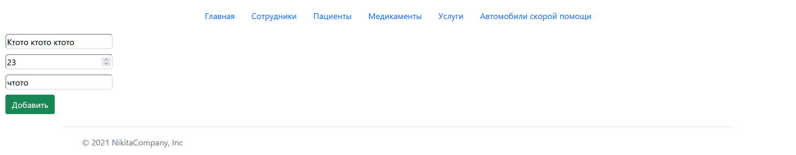
Рисунок 28 - Представление "Изменить"
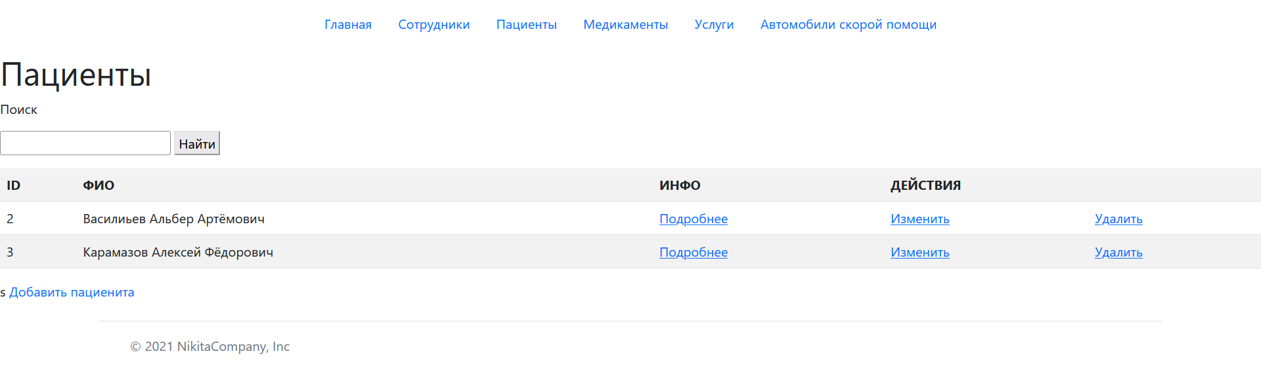
Рисунок 29 - Таблица "Пациенты" после изменения
Вывод: научился работать с редактированием и удалением данных из БД.

Практическая работа №5

Валидация данных
Цель работы: Добавить валидацию для добавления и редактирования ко всем таблицам.
Ход работы:
Подключаем новую зависимость
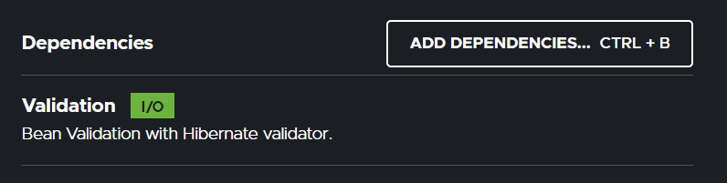
Рисунок 30 - Подключение новой зависимости
Hibernate.validator – Позволяет подключить валидацию к нашему Spring проекту
- @DecimalMax - Применима к переменным типов BigDecimal, BigInteger, CharSequence, byte, short, int, long и их классов-обёрток. Значение должно быть меньше, либо равно указанному значению, либо быть null для непримитивов.
- @DecimalMin - Аналогична @DecimalMax, значение переменной должно быть числом и быть больше, либо равной указанной значению, либо быть null для непримитивов.
- @Digits- Количество символов слева от запятой должно быть меньше, либо равным integer, а справа — меньше, либо равным fraction, null является валидным значением. Применима к BigDecimal, BigInteger, CharSequence, byte, short, int, long и их классам-обёртам.
- @Max - Значение должно быть меньше, либо равно указанному значению, либо быть null. Применима к переменным типов BigDecimal, BigInteger, byte, short, int, long и их классов-обёрток.
- @Min - Значение должно быть больше, либо равно указанному значению, либо быть null. Применима к переменным типов BigDecimal, BigInteger, byte, short, int, long и их классов-обёрток.
- @Negative - Значение должно быть отрицательным, либо быть null. Применима к переменным типов BigDecimal, BigInteger, byte, short, int, long и их классов-обёрток.
- @NegativeOrZero - Значение должно быть отрицательным, равняться 0, либо быть null. Применима к переменным типов BigDecimal, BigInteger, byte, short, int, long и их классов-обёрток.
- @Positive - Значение должно быть положительным, либо быть null. Применима к переменным типов BigDecimal, BigInteger, byte, short, int, long и их классов-обёрток.
- @PositiveOrZero - Значение должно быть отрицательным, равняться 0, либо быть null. Применима к переменным типов BigDecimal, BigInteger, byte, short, int, long и их классов-обёрток.
- @Future - Значение переменной должно быть будущим временем. Применима к Date, Calendar и многим типам из пакета java.time.
- @FutureOrPresent - Значение переменной должно быть будущим либо настоящим временем. Применима к Date, Calendar и многим типам из пакета java.time.
- @Past - Значение переменной должно быть прошедшим временем. Применима к Date, Calendar и многим типам из пакета java.time.
- @PastOrPresent - Значение переменной должно быть прошедшим либо настоящим временем. Применима к Date, Calendar и многим типам из пакета java.time.
- @Email - Значение должно быть адресом электронной почты; применима к CharSequence. Поведение зависит от конкретной реализации.
- @NotBlank - Значение типа CharSequence не должно быть null, пустым или состоять из одних лишь пробельных символов.
- @Pattern - Значение типа CharSequence должно соответствовать указанному регулярному выражению.
- @AssertFalse - Аннотация применима к переменным типов boolean и Boolean, значение которых должно быть false, либо null.
- @AssertTrue - Противоположность @AssertFalse, значение должно быть true или null.
- @NotEmpty - Значение типов CharSequence, Collection, Map или массив не должно быть null и должно содержать хотя бы 1 элемент.
- @NotNull - Значение не должно быть null.
- @Null - Значение должно быть null.
- @Size - Размер значения типов CharSequence, Collection, Map или массива должен быть в указанном диапазоне — между min и max.

Валидация в модели Worker
@Id
@GeneratedValue(strategy = GenerationType.IDENTITY)
private Long id;
@NotNull(message = "Поле не может быть пустым")
@NotEmpty(message = "Поле не может быть пустым")
private String fio, position;
@Positive(message = "Число должно быть положительным")
@Max(message = "Возраст должен быть меньше 110 лет", value = 110)
private Long age;

Валидация в модели Service
@Id
@GeneratedValue(strategy = GenerationType.IDENTITY)
private Long id;
@PositiveOrZero(message = "Значение должно быть больше или равно нулю")
private Float price;
@NotNull(message = "Поле не может быть пустым")
@NotEmpty(message = "Поле не может быть пустым")
private String name, cabinet;

Валидация в модели Patient
@Id
@GeneratedValue(strategy = GenerationType.IDENTITY)
private Long id;
@NotNull(message = "Поле не может быть пустым")
@NotEmpty(message = "Поле не может быть пустым")
private String fio, diagnosis;
@Positive(message = "Число должно быть положительным")
@Max(message = "Возраст должен быть меньше 110 лет", value = 110)
private Long age;

Валидация в модели FastHelp
@Id
@GeneratedValue(strategy = GenerationType.IDENTITY)
private Long id;
@Pattern(regexp = "^[АВЕКМНОРСТУХ]\\d{3}(?<!000)[АВЕКМНОРСТУХ]{2}",
message = "Введите корректный номер машины")
@NotNull(message = "Поле не может быть пустым")
@NotEmpty(message = "Поле не может быть пустым")
private String carNum;
@NotNull(message = "Поле не может быть пустым")
@NotEmpty(message = "Поле не может быть пустым")
private String carModel;
@PositiveOrZero(message = "Срок службы должен быть больше или равен нулю")
private Long carLife;

Валидация в модели Drug
@Id
@GeneratedValue(strategy = GenerationType.IDENTITY)
private Long id;
@PositiveOrZero(message = "Значение должно быть больше или равно нулю")
private Float price;
@NotNull(message = "Поле не может быть пустым")
@NotEmpty(message = "Поле не может быть пустым")
private String name;

Разметка в представлении worker-add
<form action="/workers/add" method="post" th:object="${worker}">
<input name="fio" th:field="*{fio}" placeholder="ФИО" type="text"
style="margin-bottom: 10px; margin-left: 10px; border-radius: 5px;"><br>
<div th:if="${#fields.hasErrors('fio')}" th:errors="*{fio}" style="color: darkred"></div>
<input name="age" th:field="*{age}" placeholder="Возраст" type="number" value="0"
style="margin-bottom: 10px; margin-left: 10px; border-radius: 5px;"><br>
<div th:if="${#fields.hasErrors('age')}" th:errors="*{age}" style="color: darkred"></div>
<input name="position" th:field="*{position}" placeholder="Должность" type="text"
style="margin-bottom: 10px; margin-left: 10px; border-radius: 5px;"><br>
<div th:if="${#fields.hasErrors('position')}" th:errors="*{position}" style="color: darkred"></div>
<button type="submit" class="btn btn-success" style="margin-left: 10px">Добавить</button>
</form>

th:object - указывает с каким объектом будем работать.
th:field - указывает с каким полем будем работать.
th:if - проверяет условие.
th:errors - если ошибка есть, то выводим сообщение по ошибке в div.

Изменим метод для добавления сотрудника
@GetMapping("/workers/add")
public String workersAdd(Worker worker) {
return "worker/worker-add";
}
@PostMapping("/workers/add")
public String workersAdd(@Valid Worker worker,
BindingResult bindingResult) {
if (bindingResult.hasErrors())
return "worker/worker-add";
else
{
workerRepository.save(worker);
return "redirect:/workers";
}
}

@Valid указывает какую модель будем валидировать
bindingResult.hasErrors() - Если найдены ошибки, то возвращаем шаблон

Рассмотрим редактирование таблицы «Сотрудники»
Разметка в представлении worker-edit
<div th:each="el : ${worker}">
<form method="post" th:object="${worker}">
<input name="fio" th:field="*{fio}" placeholder="ФИО" type="text" th:value="${el.fio}"
style="margin-bottom: 10px; margin-left: 10px; border-radius: 5px;"><br>
<div th:if="${#fields.hasErrors('fio')}" th:errors="*{fio}" style="color: darkred"></div>
<input name="age" th:field="*{age}" placeholder="Возраст" type="number" th:value="${el.age}"
style="margin-bottom: 10px; margin-left: 10px; border-radius: 5px;"><br>
<div th:if="${#fields.hasErrors('age')}" th:errors="*{age}" style="color: darkred"></div>
<input name="position" th:field="*{position}" placeholder="Должность" type="text" th:value="${el.position}"
style="margin-bottom: 10px; margin-left: 10px; border-radius: 5px;"><br>
<div th:if="${#fields.hasErrors('position')}" th:errors="*{position}" style="color: darkred"></div>
<button type="submit" class="btn btn-success" style="margin-left: 10px">Добавить</button>
</form>
</div>

Методы изменения данных о сотруднике
@GetMapping("/workers/{id}/edit")
public String workerEdit(@PathVariable(value = "id") Long id,
Worker worker, Model model) {
if (!workerRepository.existsById(id))
return "redirect:/workers";
Optional<Worker> workers = workerRepository.findById(id);
ArrayList<Worker> res = new ArrayList<>();
workers.ifPresent(res::add);
model.addAttribute("worker1", res);
return "worker/worker-edit";
}
@PostMapping("/workers/{id}/edit")
public String workerUpdate(@PathVariable(value = "id") Long id,
@Valid Worker worker,
BindingResult bindingResult,
Model model) {
if (bindingResult.hasErrors()) {
Optional<Worker> worker1 = workerRepository.findById(id);
ArrayList<Worker> res = new ArrayList<>();
worker1.ifPresent(res::add);
model.addAttribute("worker1", res);
return "/worker/worker-edit";
} else {
workerRepository.save(worker);
return "redirect:/workers";
}
}

Пример создания своей валидации на примере автомобильного номера. Здесь происходит проверка на уникальность записи.
List<FastHelp> res = fastHelpRepository.findByCarNum(carNum);
if(res.size() > 0){
ObjectError error =new ObjectError("carNum", "Такой автомобиль уже добавлен");
bindingResult.addError(error);
return "fast-help/fasthelp-add";
}

Результат работы:
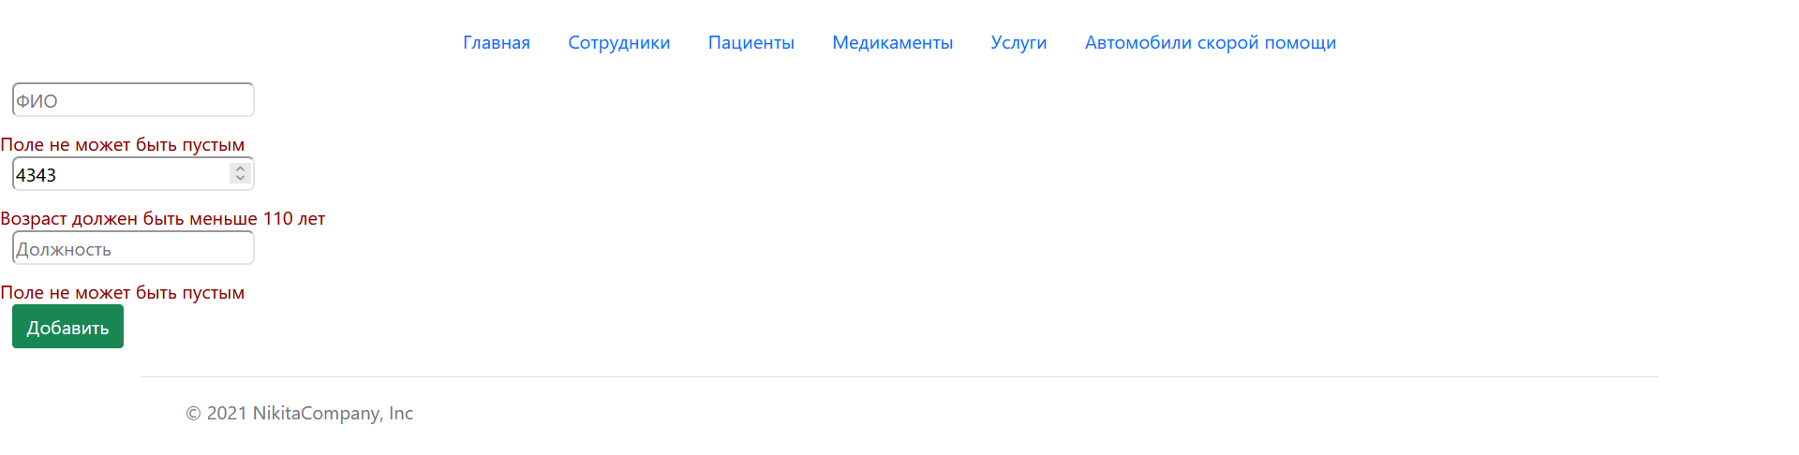
Рисунок 31 - Добавление сотрудника
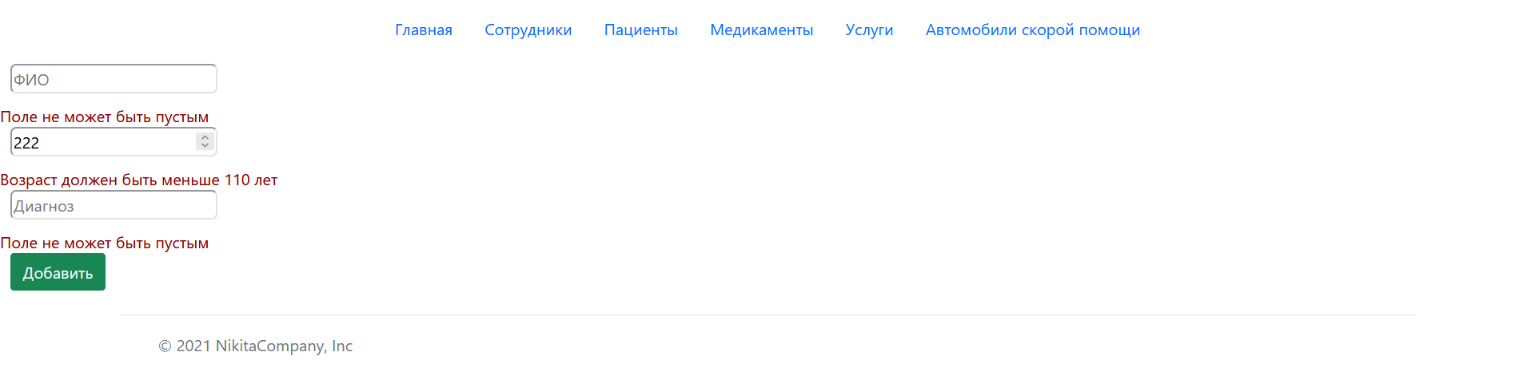
Рисунок 32 - Добавление пациента
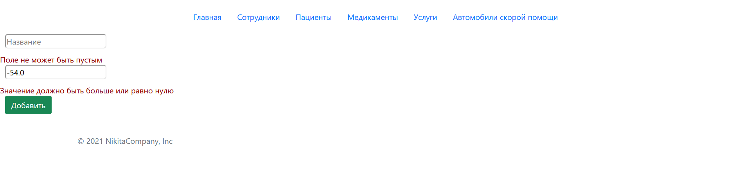
Рисунок 33 - Добавление медикамента
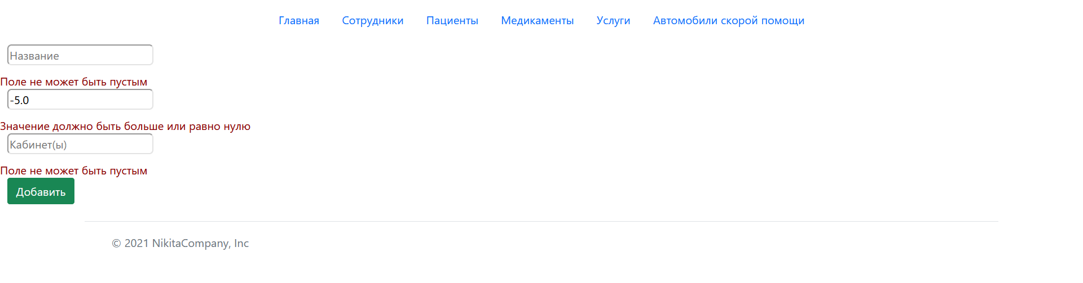
Рисунок 34 – Добавление услуги
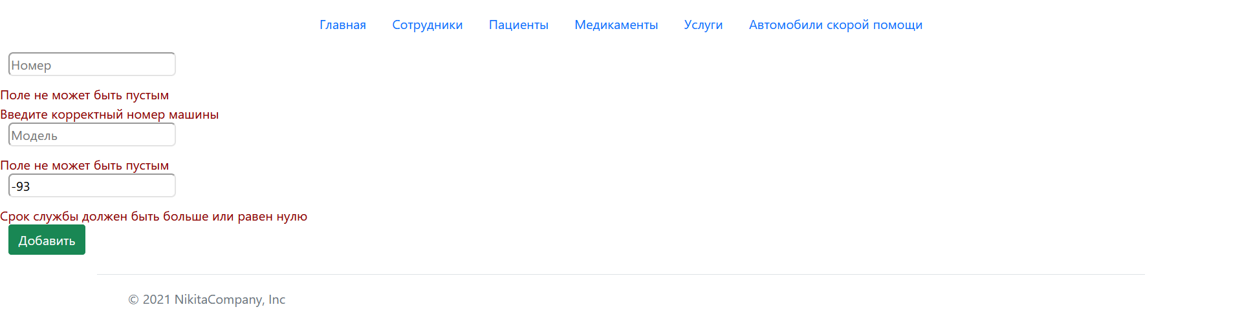
Рисунок 35 - Добавление машины скорой помощи

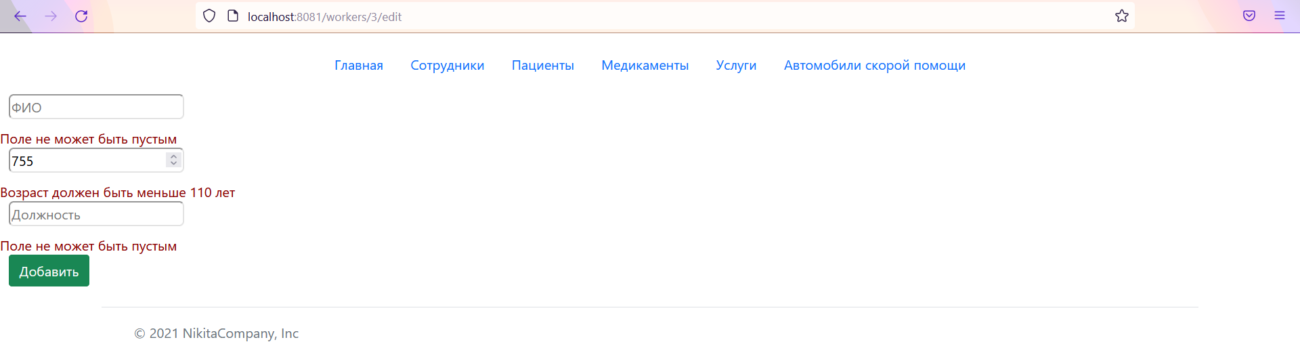
Рисунок 36 - Изменения данных о сотруднике
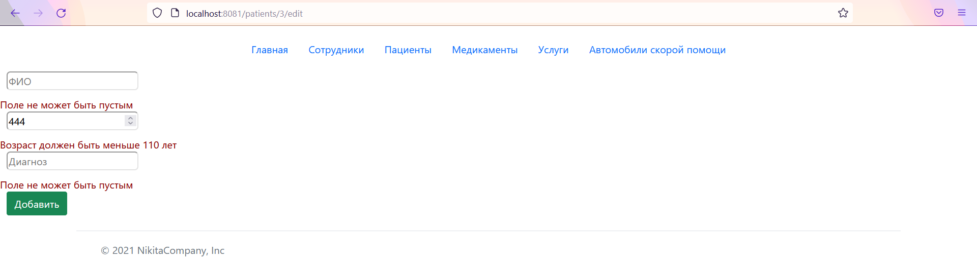
Рисунок 37 - Изменения данных о пациенте
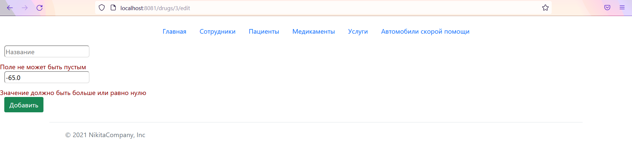
Рисунок 38 - Изменения данных о медикаменте
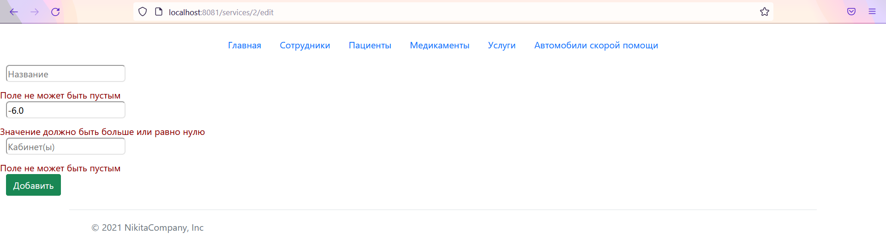
Рисунок 39 - Изменения данных об услуге
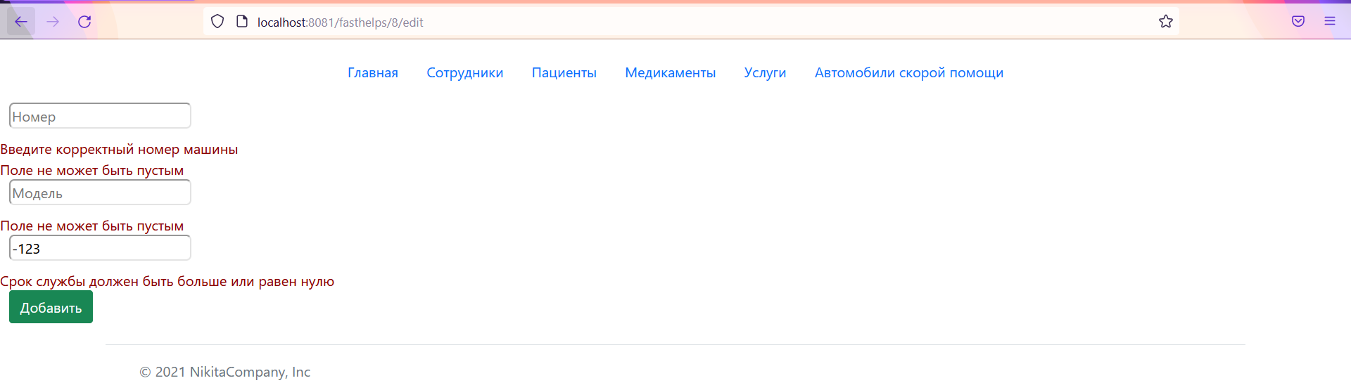
Рисунок 40 - Изменения данных о машине скорой помощи
Вывод: в ходе выполнения практической работы в проект была добавлена валидация для добавления и изменения данных.

Практическая работа №6

Работа со связями.
Цель работы: Реализовать все 3 типа связей.
Ход работы:
Для связи один к одному создадим 2 таблицы – «Человек» и «Автомобиль»
Модель «Человек»
@Entity
@Table(name = "people")
public class People {
@Id
@GeneratedValue(strategy = GenerationType.IDENTITY)
private Long id;
private String fio;
@OneToOne(optional = false, cascade = CascadeType.ALL)
@JoinColumn(name="car_id")
private Car car;

Модель «Автомобиль»
@Entity
@Table(name = "car")
public class Car {
@Id
@GeneratedValue(strategy = GenerationType.IDENTITY)
private Long id;
private String carNum;
@OneToOne(optional = false, mappedBy = "car")
private People owner;

Разметка для вывода таблиц
<!DOCTYPE html>
<html xmlns:th="http://www.thymeleaf.org">
<head>
<meta charset="UTF-8">
<title>Человек</title>
<link href="https://cdn.jsdelivr.net/npm/bootstrap@5.1.3/dist/css/bootstrap.min.css" rel="stylesheet">
</head>
<body>
<div th:insert="/fragments/header-footer :: header"></div>
<h1>Человек</h1>
<table class="table table-striped">
<tr>
<th>ID</th>
<th>ФИО</th>
<th>МАШИНА</th>
</tr>
<div th:each="el : ${people}">
<tr>
<td th:text="${el.id}"></td>
<td th:text="${el.fio}"></td>
<td th:text="${el.car.carNum}"></td>
</tr>
</div>
</table>
<a href="people/add" style="text-decoration: none">Добавить человека</a><br><br>
<h1>Машина</h1>
<table class="table table-striped">
<tr>
<th>ID</th>
<th>НОМЕР</th>
</tr>
<div th:each="el : ${car}">
<tr>
<td th:text="${el.id}"></td>
<td th:text="${el.carNum}"></td>
</tr>
</div>
</table>
<a href="car/add" style="text-decoration: none">Добавить машину</a>
<div th:insert="/fragments/header-footer :: footer"></div>
</body>
</html>

Разметка для добавления данных об автомобиле
<!DOCTYPE html>
<html xmlns:th="http://www.thymeleaf.org">
<head>
<meta charset="UTF-8">
<title>Добавить сотрудника</title>
<link href="https://cdn.jsdelivr.net/npm/bootstrap@5.1.3/dist/css/bootstrap.min.css" rel="stylesheet">
</head>
<body>
<div th:insert="/fragments/header-footer :: header"></div>
<form action="/car/add" method="post">
<input name="carNum" placeholder="Номер автомобиля" type="text"
style="margin-bottom: 10px; margin-left: 10px; border-radius: 5px;"><br>
<button type="submit" class="btn btn-success" style="margin-left: 10px">Добавить</button>
</form>
<div th:insert="/fragments/header-footer :: footer"></div>
</body>
</html>

Разметка для добавления данных о человеке
<!DOCTYPE html>
<html xmlns:th="http://www.thymeleaf.org">
<head>
<meta charset="UTF-8">
<title>Добавить сотрудника</title>
<link href="https://cdn.jsdelivr.net/npm/bootstrap@5.1.3/dist/css/bootstrap.min.css" rel="stylesheet">
</head>
<body>
<div th:insert="/fragments/header-footer :: header"></div>
<form action="/people/add" method="post">
<input name="fio" placeholder="ФИО" type="text"
style="margin-bottom: 10px; margin-left: 10px; border-radius: 5px;"><br>
<select name="carNum">
<div th:each="el : ${car}">
<option th:text="${el.carNum}"></option>
</div>
</select><br>
<button type="submit" class="btn btn-success" style="margin-left: 10px">Добавить</button>
</form>
<div th:insert="/fragments/header-footer :: footer"></div>
</body>
</html>

@Table – добавляет имя таблице в БД.
@OneToOne – обозначает, что поле значение имеет связь один к одному.
@JoinColumn – используется для связывание полей
mappedBy – используется для объявления стороны, которая не несет ответственности за отношения

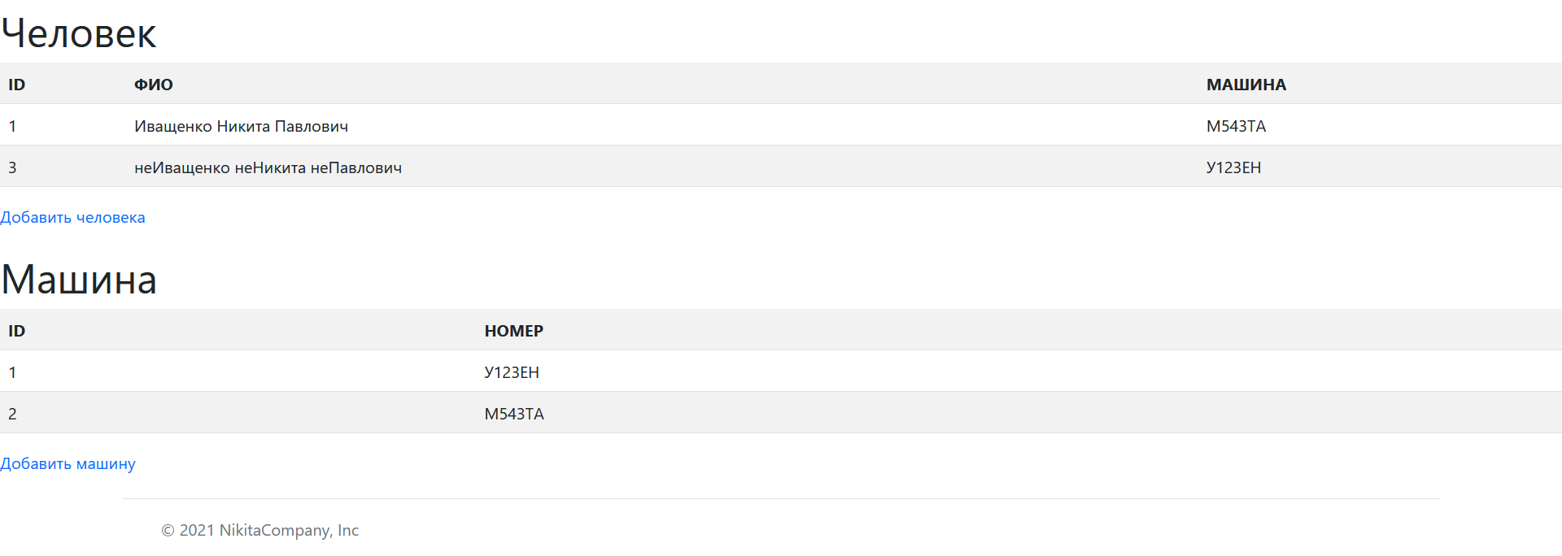
Рисунок 41 - Связь один к одному
Для связи один ко многим создадим 2 таблицы – «Сотрудники» и «График работы»
Модель «Сотрудники»
@Entity
@Table(name = "worker")
public class Worker {
@Id
@GeneratedValue(strategy = GenerationType.IDENTITY)
private Long id;
private String fio;
@ManyToOne(optional = false, cascade = CascadeType.ALL)
@JoinColumn(name="graph_id")
private Graph graph;

Модель «График работы»
@Entity
@Table(name = "graph")
public class Graph {
@Id
@GeneratedValue(strategy = GenerationType.IDENTITY)
private Long id;
private String graph;
@OneToMany(mappedBy = "graph", fetch = FetchType.EAGER)
private Collection<Worker> workers;

@ManyToOne – указывает, что у сотрудника только один график работы.
@OneToMany – указывает, что один график работы может быть у нескольких людей.
Fetch - говорит о том, что при загрузке владеемого объекта необходимо сразу загрузить и коллекцию владельцев.
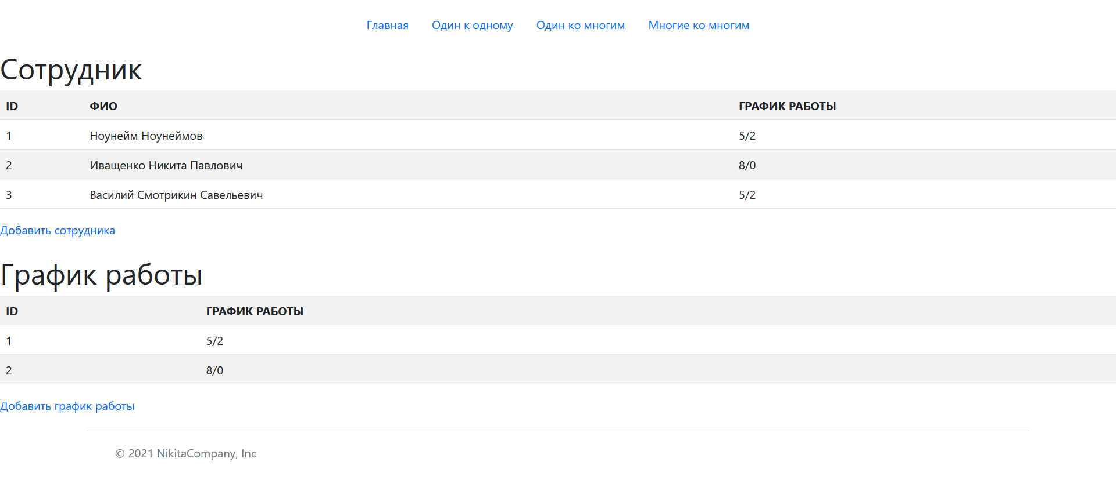
Рисунок 42 - Связь Один ко многим

Для реализации связи «Многие ко многим» создадим 2 таблицы – «Города» и «Магазины»
Модель «Города»
@Entity
@Table(name = "city")
public class City {
@Id
@GeneratedValue(strategy = GenerationType.IDENTITY)
private Long id;
private String name;
@ManyToMany
@JoinTable(name = "city_shop",
joinColumns = @JoinColumn(name = "city_id"),
inverseJoinColumns = @JoinColumn(name = "shop_id"))
private List<Shop> shops;

Модель «Магазины»
@Entity
@Table(name = "shop")
public class Shop {
@Id
@GeneratedValue(strategy = GenerationType.IDENTITY)
private Long id;
private String name;
@ManyToMany
@JoinTable(name = "city_shop",
joinColumns = @JoinColumn(name = "shop_id"),
inverseJoinColumns = @JoinColumn(name = "city_id"))
private List<City> cities;

@ManyToMany – обозначает связь «Многие ко многим»
@JoinTable – определяет таблицу и поля для связи.
joinColumns – указывает на поле, которое используется для прямой связи.
inverseJoinColumns – указывает на поле, которое используется для обратной связи.
Разметка для вывода таблиц manytomany-view.html
<!DOCTYPE html>
<html xmlns:th="http://www.thymeleaf.org">
<head>
<meta charset="UTF-8">
<title>Города</title>
<link href="https://cdn.jsdelivr.net/npm/bootstrap@5.1.3/dist/css/bootstrap.min.css" rel="stylesheet">
</head>
<body>
<div th:insert="/fragments/header-footer :: header"></div>
<form action="/manytomany" method="post">
<select name="city" style="margin-bottom: 10px; margin-left: 10px;">
<div th:each="el : ${city}">
<option th:text="${el.name}"></option>
</div>
</select><br>
<select name="shop" style="margin-bottom: 10px; margin-left: 10px;">
<div th:each="el : ${shop}">
<option th:text="${el.name}"></option>
</div>
</select><br>
<button type="submit" class="btn btn-success" style="margin-left: 10px">Добавить</button>
</form>
<a href="http://127.0.0.1/openserver/phpmyadmin/sql.php?db=connection&table=city_shop&pos=0" target="_blank">Показать
таблицу многие ко многим</a>
<h1>Город</h1>
<table class="table table-striped">
<tr>
<th>ID</th>
<th>НАЗВАНИЕ</th>
</tr>
<div th:each="el : ${city}">
<tr>
<td th:text="${el.id}"></td>
<td th:text="${el.name}"></td>
</tr>
</div>
</table>
<a href="city/add" style="text-decoration: none">Добавить город</a><br><br>
<h1>Магазин</h1>
<table class="table table-striped">
<tr>
<th>ID</th>
<th>НАЗВАНИЕ</th>
</tr>
<div th:each="el : ${shop}">
<tr>
<td th:text="${el.id}"></td>
<td th:text="${el.name}"></td>
</tr>
</div>
</table>
<a href="shop/add" style="text-decoration: none">Добавить магазин</a>
<div th:insert="/fragments/header-footer :: footer"></div>
</body>
</html>

Добавим новые методы в контроллер, которые отвечают за добавление данных в таблицы и их отображение на представлениях.
@GetMapping("/manytomany")
public String manytomanyView(Model model) {
Iterable<City> cities = cityRepository.findAll();
Iterable<Shop> shops = shopRepository.findAll();
model.addAttribute("city", cities);
model.addAttribute("shop", shops);
return "ManyToMany/manytomany-view";
}
@GetMapping("/city/add")
public String cityAdd(Model model) {
return "ManyToMany/city-add";
}
@PostMapping("/city/add")
public String cityAdd(@RequestParam String name,
Model model) {
City city = new City(name);
cityRepository.save(city);
return "redirect:/manytomany";
}
@GetMapping("/shop/add")
public String shopAdd(Model model) {
return "ManyToMany/shop-add";
}
@PostMapping("/shop/add")
public String shopAdd(@RequestParam String name,
Model model) {
Shop shop = new Shop(name);
shopRepository.save(shop);
return "redirect:/manytomany";
}

Добавим метод, который будет добавлять данные в смежную таблицу
@PostMapping("/manytomany")
public String mamytomanyAdd(@RequestParam String city,
@RequestParam String shop,
Model model){
City city1 = cityRepository.findByName(city);
Shop shop1 = shopRepository.findByName(shop);
city1.getShops().add(shop1);
cityRepository.save(city1);
return "redirect:/manytomany";
}

Репозиторий CityRepository
@Repository
public interface CityRepository extends CrudRepository<City, Long> {
City findByName(String name);
}

Репозиторий ShopRepository
@Repository
public interface ShopRepository extends CrudRepository<Shop, Long> {
Shop findByName(String name);
}

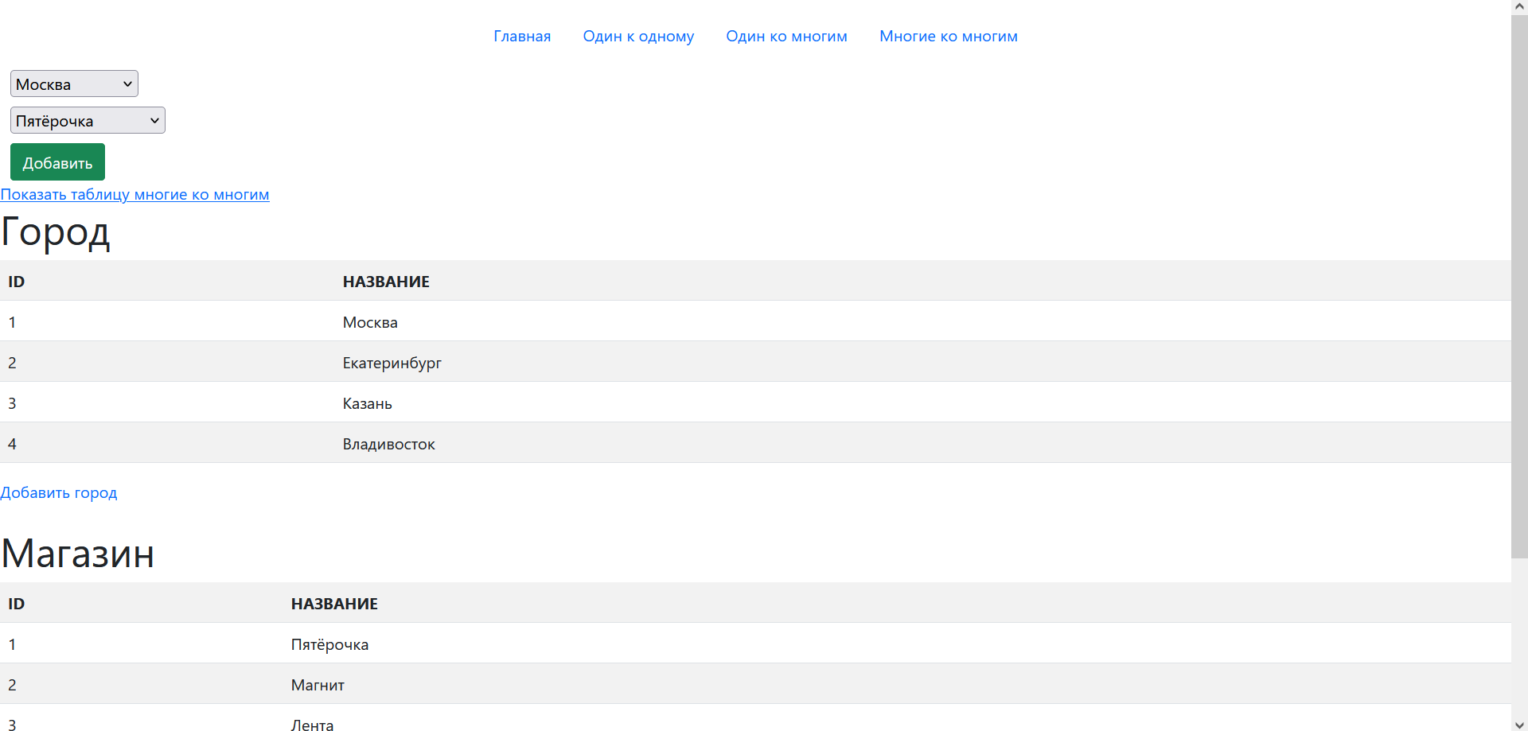
Рисунок 43 - Страница "Многие ко многим"
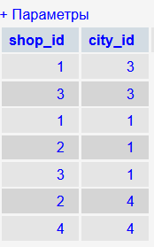
Рисунок 44 - Таблица для реализации связи многие ко многим
Вывод: в ходе выполнения практической работы были изучены 3 вида связей.

Индивидуальный проект

Предметная область – «Больница»
- Описание предметной области
Название предметной области – «Больница»
При заходе на сайт пользователь увидит окно авторизации с двумя полями – «Логин» и «Пароль». Если пользователь уже зарегистрирован, то он вводит данные в эти поля и нажимает кнопку «Войти». Если пользователь не зарегистрирован, то он нажимает на кнопку «Регистрация» и переходит на страницу с регистрацией, где находится 3 поля – «Логин», «Пароль», «Повторение пароля». После ввода данных он нажимает на кнопку «Зарегистрироваться» и переход на страницу авторизации.
При входе в систему пользователь сможет добавлять, изменять и удалять данные в таблицах:
- Должность – в таблице будут хранится данные о всех должностях в больнице (Название должности; оклад);
- Паспорт – в таблице будут хранится данные о паспортах сотрудников и пациентов (ФИО; дата рождения; серия; номер; кем выдан);
- Полис ОМС – в таблице будут хранится данные о полисах сотрудников и пациентов (Номер; до какого числа действителен);
- Сотрудники – в таблице будут хранится данные о сотрудниках в больнице (ID паспорта; ID Должности; ID Полиса);
- Пациенты – в таблице будут хранится данные о пациентах в больнице (ID паспорта; ID полиса);
- Машины скорой помощи – в таблице будут хранится данные о машинах скорой помощи (Номер автомобиля; Модель автомобиля; ID водителя);
- Вызовы скорой помощи – в таблице будет хранится история вызовов скорой помощи (Адрес вызова; Дата вызова; ID Машины, выехавшей на вызов);
- Медикаменты – таблица описывает склад медикаментов (Название; Цена; Необходим ли рецепт);
- Обращения – таблица, которая будет хранить историю обращений в больницу (Дата обращения; ID Пациента; ID Заболевания);
- Заболевания – в таблице будут хранится данные о заболеваниях (Название; Метод лечения);
- Пользователи – в таблице будут хранится данные о пользователях (Логин; Пароль).

- Диаграмма базы данных
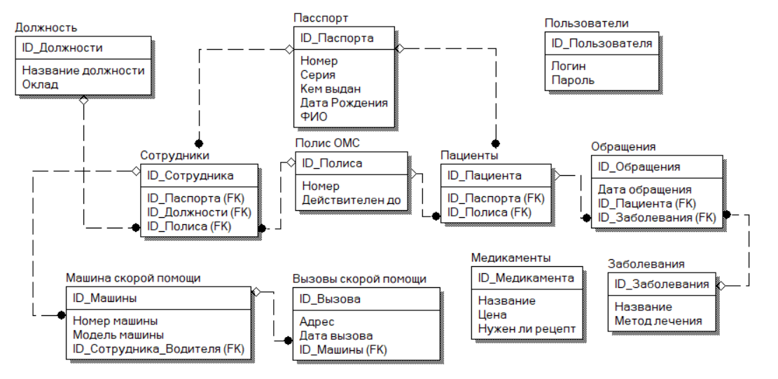
Рисунок 45 - Логическая диаграмма БД

